二、服务端

服务端测试在本项目中主要分为三大类：单元测试、持续集成发布测试以及接口性能测试。由于本项目服务端基于java的spring框架，所以单元测试基于spring-test和junit，持续集成发布测试基于Daocloud服务，性能测试则使用了阿里云压测、精灵云测以及听云等多个第三方测试平台，综合得出测试结果并分析。

1.性能测试

（1）精灵云测

我们使用此测试服务对数据量最大的接口之一company/0（获取id为0的公司基本信息及所有部门信息）进行了测试

结果动态展示：

[http://180.169.149.5:48089/cpt/index.html#/freetest/result?freetestId=cloud_load_6118571198216603357](http://180.169.149.5:48089/cpt/index.html%23/freetest/result?freetestId=cloud_load_6118571198216603357)

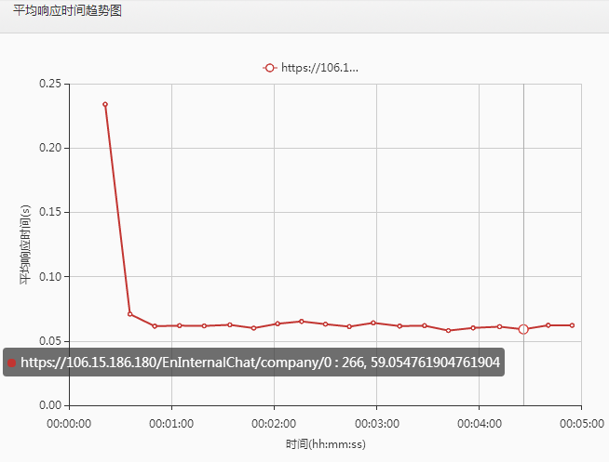

从响应结果上看，初次访问响应速度在250毫秒左右，速度尚可，稳定下来后固定在50-100毫秒，服务器的响应速度良好，基本不存在明显的延迟。

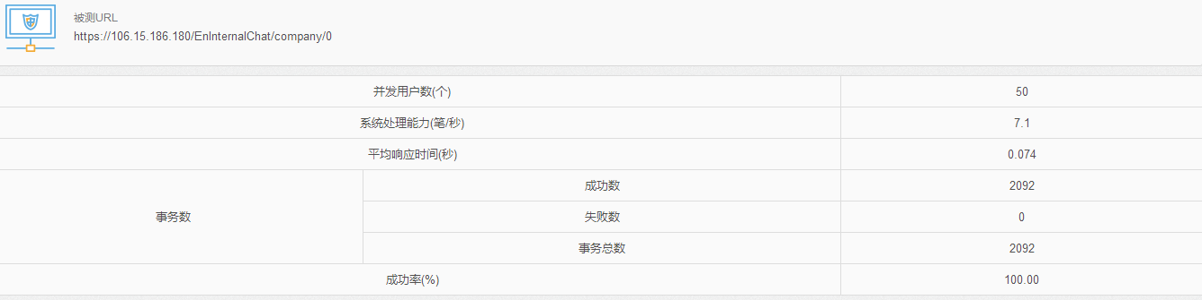

设置并发用户数为50的时候访问效果完美，不存在访问响应失败问题，可见服务器完全负担得起50以上的并发用户数。

（2）听云

我们使用听云的免费测评服务对数据量最大的接口之一employee/0进行了测评，出具综合测评结果如下

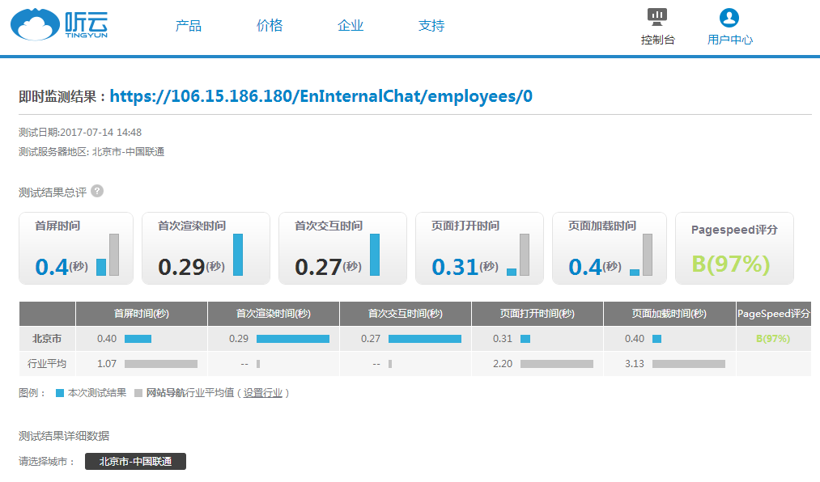

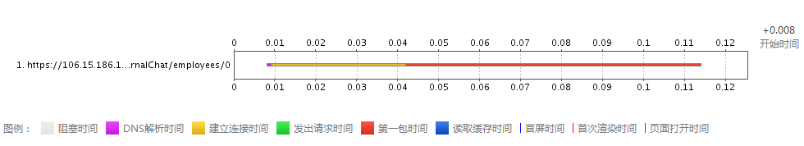

由测评结果可见首次获取数据、页面加载的时间在0.5s之下，性能良好，真实操作中基本不存在明显延迟。

（3）阿里云压测

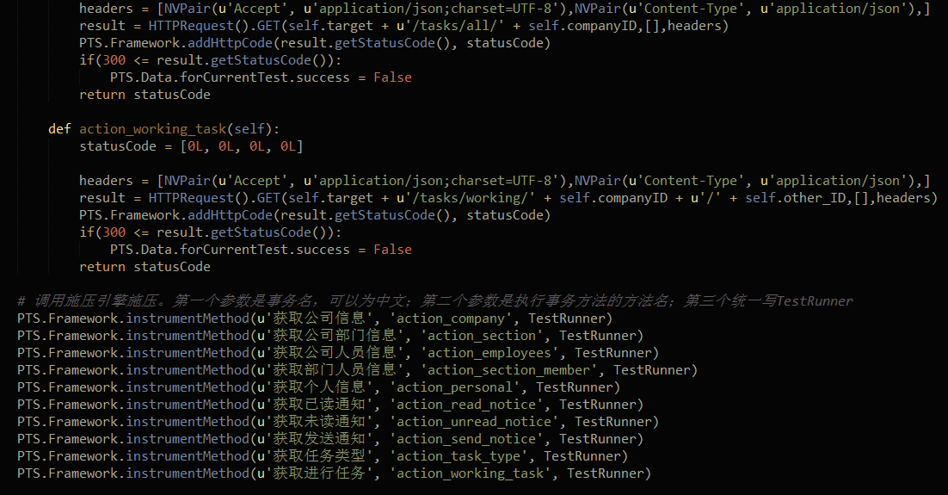

测试脚本详情见test_api.py

（4）单元测试

单元测试部分集成Junit+spring-test，位于源代码的test目录下，对每个不涉及文件操作传输的controller的接口方法都进行了测试，对http基本的get方法测试如下（注：由于主数据库使用的mongodb以及session共享使用的redis均为非关系型数据库，并不支持关系型数据库的回滚操作，也不支持事务定义，因此无法对post和delete请求进行单元测试，因此此处只对get请求进行测试）：

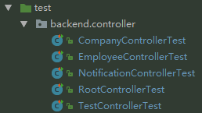

接口测试通过率100%：

